Здоровым быть здорово!
Сотрудники детского сада 22 июля отметили Всемирный день здоровья веселыми стартами «Здоровым быть здорово!»

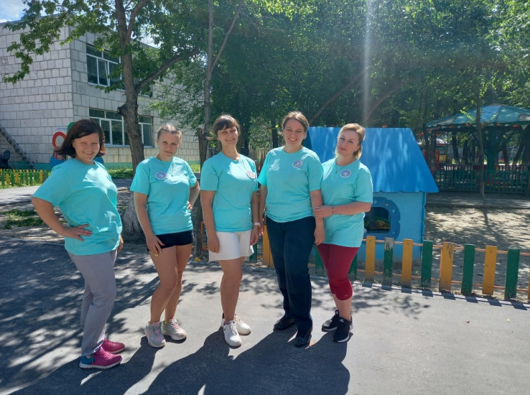
Для здоровья важен спорт,
Чтоб болезням дать отпор.
Нужно спортом заниматься,
И здоровым оставаться!
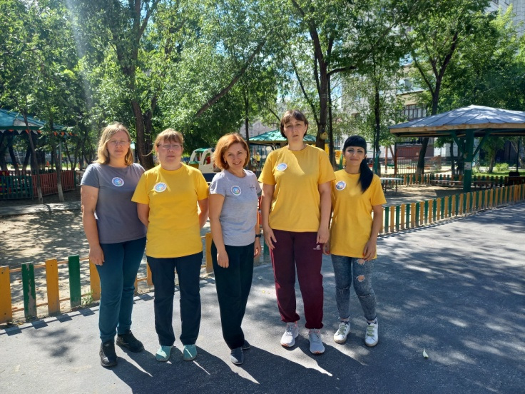

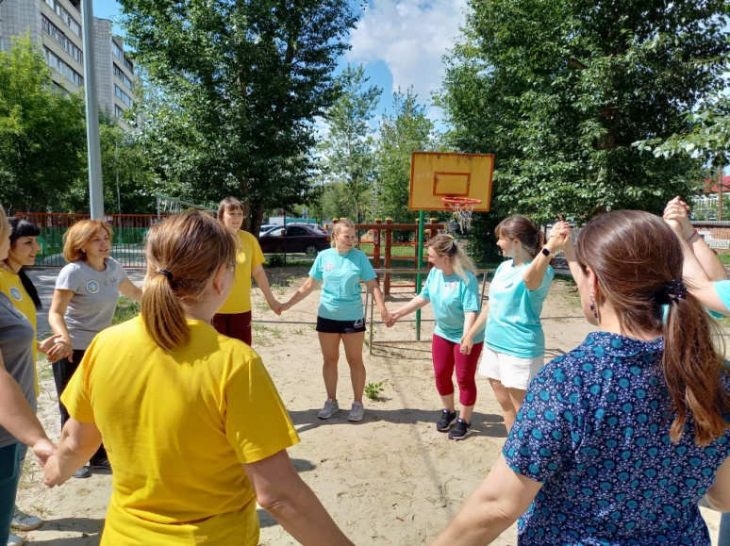
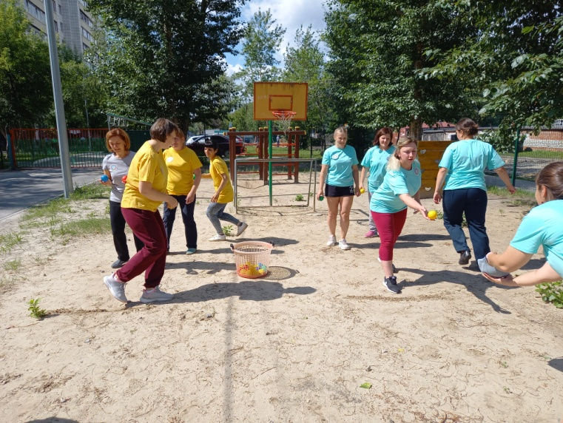
Соревновательный дух захватил команды. Программа «Веселых стартов» была довольно насыщенной: задорное и рифмованное представление команд; занимательные, очень непростые конкурсы с бегом и передачей эстафетной палки; ходьба с теннисным мячом; бег, пролезая в двух обручах и другое. Участники спортивных соревнований проявили не только силу и выносливость, но и умение работать в команде, чувствовать друг друга и поддерживать во всем. Благодарим всех сотрудников, которые приняли активное участие в соревнованиях.

